1、表头的“描述”改为“运营指标”。
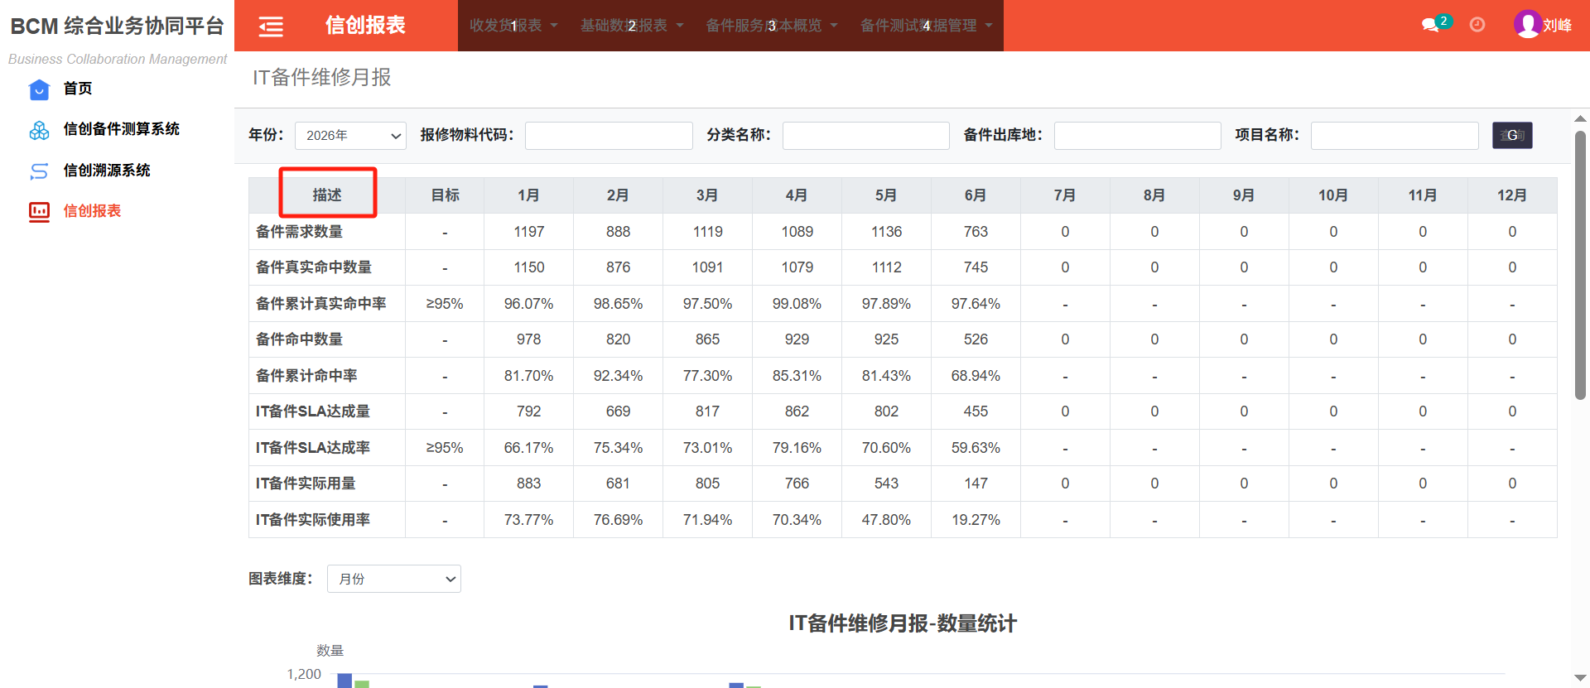

2、去掉“累计”。
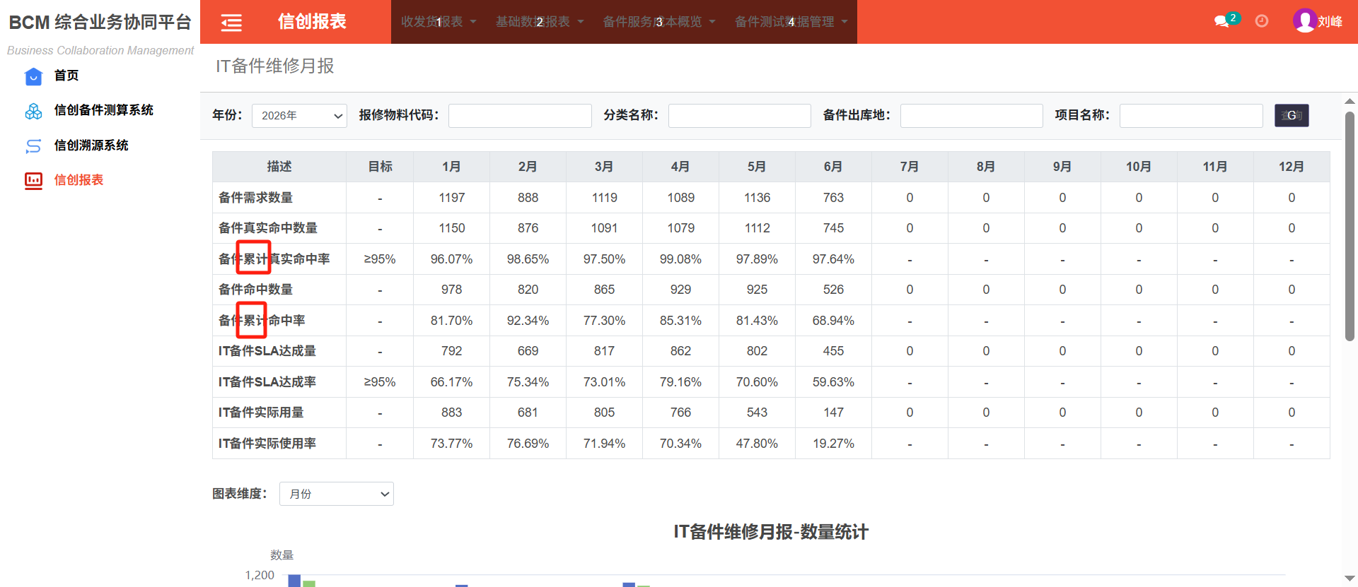

3、将“IT备件SLA达成量”和““IT备件SLA达成率”修改，直接取计算维修收发货表线下表导入时的“是否超时”，用“否”除以总量。
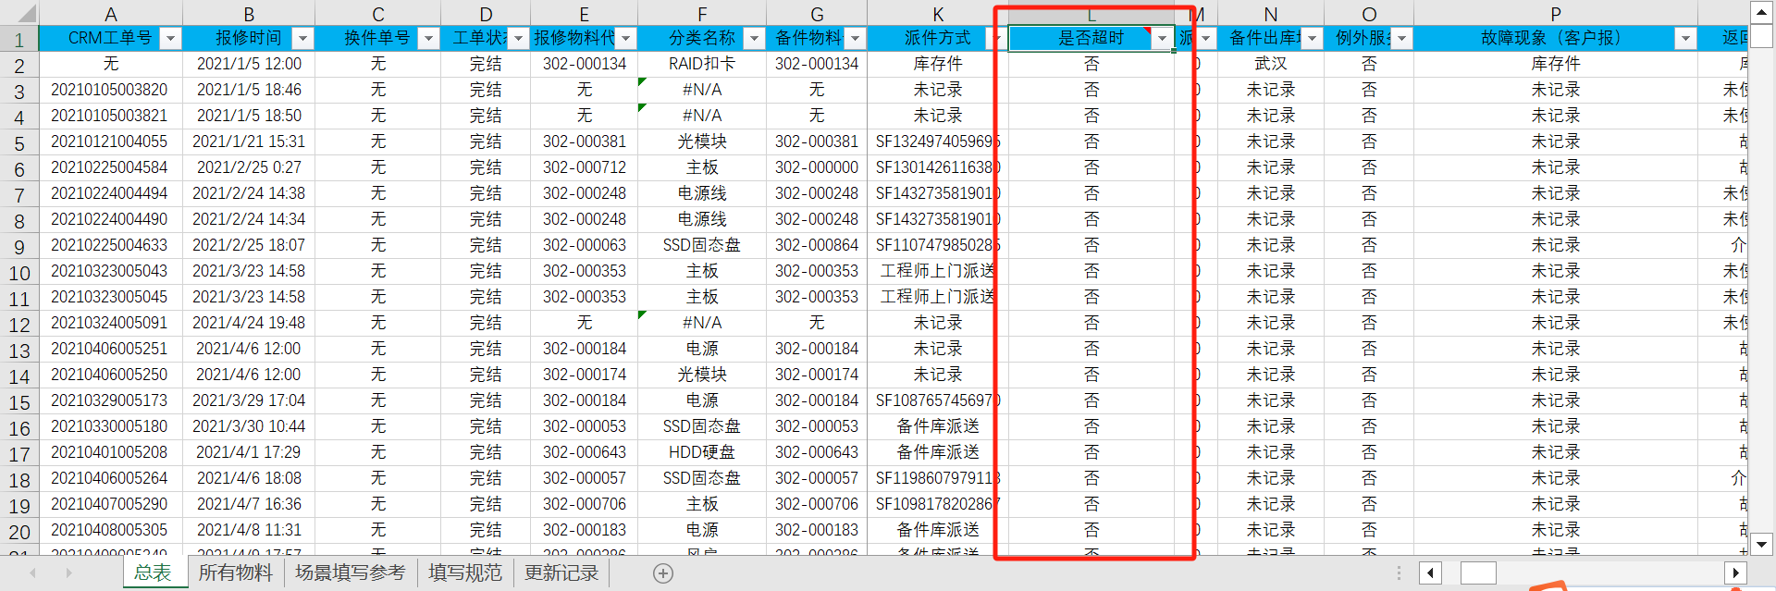

4、目标值都从95%改为98%。
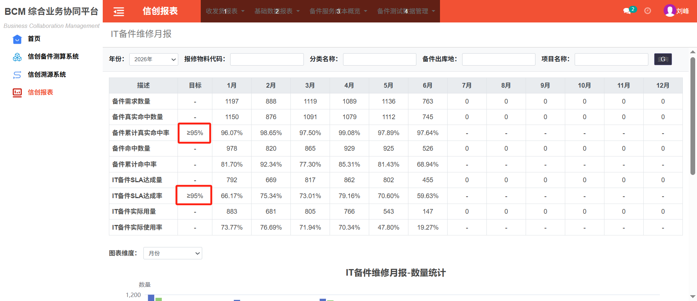

5、在各名称下新增注释，可以参考和柱状图一样的模式，鼠标挪到上方时进行展示。
备件需求数量：当月产生的总报修数量。
备件真实命中数量：由测算系统设定的负责库房提供备件的数量（排除系统数据异常和物料不良率过高等特殊情况）
备件真实命中率：备件真实命中数量/备件需求数量
备件命中数量：由测算系统设定的负责库房提供备件的数量
备件命中率：备件命中数量/备件需求数量
IT备件SLA达成量：在工单对应SLA时效范围内送达的备件数量
IT备件SLA达成率：IT备件SLA达成量/备件需求数量
IT备件实际用量：工单使用备件替换后关单的总数量
IT备件实际使用率：IT备件实际用量/备件需求数量
